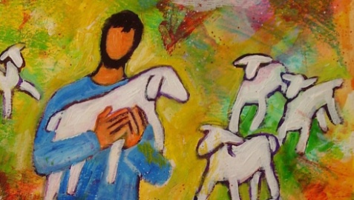
« Je suis la porte des brebis »(Jn 10, 1-10)
En ce temps-là, Jésus déclara : « Amen, amen, je vous le dis : celui qui entre dans l’enclos des brebis sans passer par la porte, mais qui escalade par un autre endroit, celui-là est un voleur et un bandit. Celui qui entre par la porte, c’est le pasteur, le berger des brebis. Le portier lui ouvre, et les brebis écoutent sa voix. Ses brebis à lui, il les appelle chacune par son nom, et il les fait sortir. Quand il a poussé dehors toutes les siennes, il marche à leur tête, et les brebis le suivent, car elles connaissent sa voix. Jamais elles ne suivront un étranger, mais elles s’enfuiront loin de lui, car elles ne connaissent pas la voix des étrangers. » Jésus employa cette image pour s’adresser aux pharisiens, mais eux ne comprirent pas de quoi il leur parlait. C’est pourquoi Jésus reprit la parole : « Amen, amen, je vous le dis : Moi, je suis la porte des brebis. Tous ceux qui sont venus avant moi sont des voleurs et des bandits ; mais les brebis ne les ont pas écoutés. Moi, je suis la porte. Si quelqu’un entre en passant par moi, il sera sauvé ; il pourra entrer ; il pourra sortir et trouver un pâturage. Le voleur ne vient que pour voler, égorger, faire périr. Moi, je suis venu pour que les brebis aient la vie, la vie en abondance. »
Jean 10, 1-10 : https://www.youtube.com/watch?v=MO84YxULCpE

1-Jésus est le bon berger. Qu’est-ce que cela veut dire « être un bon berger » ?
Laisser les enfants s’exprimer :
Qui est le bon berger dans cet évangile ? Qu’est- ce qu’il fait ? Qu’est-ce que Jésus nous dit sur le bon Berger ?
Avoir la vie en abondance : qu’est-ce que ça serait pour toi ?
Qu’est-ce que tu voudrais demander à Jésus pour cela ?

Pour ses disciples, Jésus a été le bon berger, le guide, le protecteur... Il a pris soin d'eux... Il les a accompagnés, nourris, écoutés. Il les a aidés à grandir pour qu'ils rentrent en communion avec Dieu et qu'ils deviennent à leur tour de solides et bons bergers!
La terre aura toujours besoin de bons bergers car il y aura toujours des brebis perdues, malades, assoiffées, découragées, abattues,... qui auront besoin d'une aide extérieure pour avancer, pour grandir vers la lumière. Et ces brebis ne connaîtront pas forcément Jésus. Elles auront donc besoin de personnes, à l'image de Jésus, pour les conduire, les orienter, les nourrir, les apaiser.
Jésus est le bon berger qui nous encourage à devenir, nous aussi, de bons bergers.
2-A quoi sert une porte ?
Tu as la chance d’avoir une maison, un appartement. Pour entrer et sortir, tu passes par une porte. Aujourd’hui avec le virus Covid, tu peux moins librement entrer et sortir de chez toi. La porte fermée d’une maison fait que l’on se sent bien protégé chez soi. C’est important que tu te sentes protégé chez toi. Ce n’est pas le cas de tous les enfants.
Jésus est la porte. C’est une image pour dire qu’il nous protège et qu’il nous ouvre la porte intérieure de notre cœur aussi.
- La porte nous protège :
Quand nous avons peur nous fermons la porte à clé ; cela nous rassure ! Quand Jésus dit : « je suis la porte », cela veut dire premièrement que nous sommes sous sa garde et qu’il nous protège.

- La porte pour sortir :
Une porte est aussi le moyen de sortir de quelque part, car sans porte nous sommes alors enfermés, voir prisonnier ! C’est aussi dans ce sens que Jésus est la porte, Il peut nous faire sortir de situation sans issue, Il est la porte qui nous délivre de nos emprisonnements. Nous disons parfois de quelqu’un qu’il est prisonnier de l’alcool, de la cigarette, de la colère, du mensonge, etc. Jésus est le seul qui peut nous faire sortir de tout cela si nous nous confions en Lui.

- La porte ouverte :
Enfin la porte est aussi le signe d’un bon accueil et d’une invitation à entrer dans un endroit. Une porte fermée est par contre un signe que l’entrée nous est refusée ou interdite.
À cause de nos péchés nous ne pouvons pas être accueillis par Dieu, l’accès est fermé. Là aussi le Seigneur Jésus est celui qui nous ouvre l’accès à Dieu pour venir en sa présence dans son ciel. Sans Jésus le ciel reste fermé et personne ne peut y être accueilli. Par sa mort sur la croix Jésus est pour nous la porte qui nous donne la joie de venir devant Dieu.
Dans l'évangile, la porte est celle de l'enclos des brebis. Pour s'approcher des brebis, il faut passer par elle. Seuls les voleurs, les bandits aux mauvaises intentions, escaladent le mur.
3-Jésus est la porte:
"Moi, je suis la porte."
Jésus est la porte de la bergerie. Il cherche toujours à protéger les brebis. Il ne veut pas qu'elles s'égarent dans la nuit. Mais il sait aussi qu'elles ont besoin de sortir pour vivre et bien grandir. Il leur faut donc de bons bergers pour les conduire. Qui Jésus va-t-il laisser entrer dans la bergerie?
4-Comment reconnaître un bon berger ?
"Si quelqu’un entre en passant par moi, il sera sauvé; il pourra entrer; il pourra sortir et trouver un pâturage".
Un bon berger passe par le "filtre" Jésus. C'est à dire qu'il est en accord avec l'évangile, en accord avec la vie de Jésus: il aime les brebis! Il veut leur bien. Il ne vient pas pour prendre, pour voler, pour s'enrichir, mais pour donner, soulager, soigner, accompagner, protéger, préserver la communion entre les brebis.
Jésus reconnaît le bon berger, celui qui va semer un peu de la richesse du Royaume de Dieu et il le laisse passer. Il le laisse entrer et sortir avec les brebis pour trouver un pâturage. Jésus ne sépare pas les brebis d'un bon berger (comme une porte qui serait fermée); il les laisse communiquer, vivre ensemble. Et il est là, avec eux.
Qui est un bon Berger pour toi aujourd’hui ?
Pourquoi un berger et une porte ?
Le berger, prend soin de ses brebis. Il connaît chacune d'elles personnellement et elles le reconnaissent aussi. Ainsi, il est le mieux à même de les guider sur le bon chemin. C'est lui qui emprunte la bonne voie : il passe par la porte et non comme un voleur, par la fenêtre. Mais plus encore, il est lui-même la porte : il est le chemin qui mène au pâturage, c'est-à-dire à la liberté et à la vie.
Si Jésus, le Christ, est la porte, alors nous sommes, nous aussi, appelés à être porte. C’est à dire quelque chose qui s’ouvre là où il y a un mur, ce qui laisse un passage, ce qui permet d’entrer et de sortir.
Nous sommes aussi brebis. C'est-à-dire celle qui donne la vie, qui est parmi d’autres, mais qui porte son nom propre, qui est appelée, entend, qui sort, va et vient, se nourrit, accompagne.
Propositions :
1-Demander son aide à Jésus avant d'agir:
Je suis derrière la porte... Je vais rencontrer une personne dans la peine. Je sais que cela va être difficile! Je pense que je manquerai sûrement d'écoute, de patience, de mots,...
J'aime à penser que Jésus est la porte. Avant de rentrer, je lui confie mes doutes, mes manques, mes peurs...
2 - Le matin, ouvrir la porte de sa journée avec le Seigneur et le soir, fermer aussi la porte de sa journée avec le Seigneur. Cela prend un court instant au réveil de se mettre en présence de Dieu, pour confier sa journée au Seigneur. Et le soir, en se couchant, offrir sa journée au Seigneur pendant un court instant aussi.
3 – Nous te proposons de dessiner la porte du bon Berger. Tu peux choisir des supports différents, dessin collage/ 3 D. Cette porte symbolise pour toi que Jésus est là. Tu laisses libre cours à ton imagination pour que cette porte soit accueillante et protectrice comme Jésus. Si tu peux envoyer une photo à ta catéchiste de ta réalisation, nous serions heureux de la publier sur le site du diocèse.
Allez à vos crayons, ciseaux, colle etc….
Complète la première image avec des adjectifs qualifiants un bon berger.
Exemple seconde image.

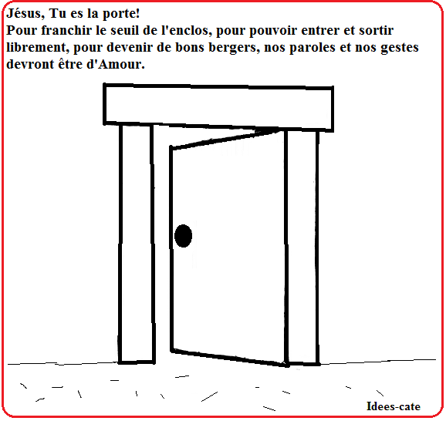
QUELQUES SUGGESTIONS :
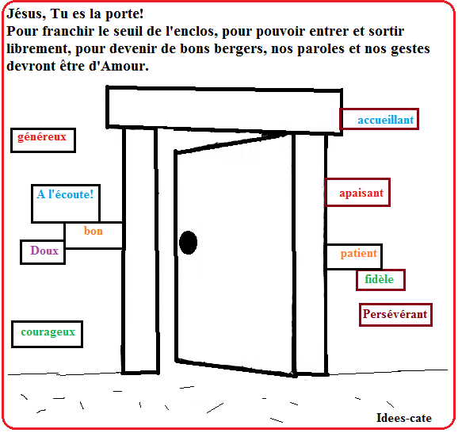

Quelques prières :
Pour toi Seigneur,  je suis très important  Tu me cherches jusqu’à ce que tu me trouves...  Toi Seigneur, je suis ta brebis, je suis un trésor pour toi...  Toi Seigneur, Tu ne m’abandonnes pas...  Tu me portes sur ton cœur comme la brebis que tu aimes...  Toi Seigneur, je suis ta brebis, je suis ton trésor... | Seigneur, tu viens à ma recherche lorsque je suis perdu(e).  Tu me défends si je suis attaqué(e).  Tu me soignes lorsque je suis malade.  Tu donnes ta vie pour moi...  Quand je prie, je n'ai pas peur de me perdre  Car j'ai confiance en toi...  Merci Jésus de prendre soin de moi  Et de donner ta vie pour moi.  Tu es toujours là,  Même quand je m'éloigne de toi.  Apprends-moi à reconnaître ta voix  Guide mes pas pour que je ne me perde pas.

Seigneur Jésus,"Tu es la porte de la bergerie,
Si quelqu'un entre dans la bergerieEn passant par toi, il sera sauvé."
Nous sommes entrés dans la bergeriePar la porte du baptême.
Nous sommes revêtus du Christ mort et ressuscité.
La porte de la bergerie est ouverte à tous.
La bergerie est un lieu oùL'on apprend à vivre en liberté, en fraternité,
Sous le regard bienveillant, aimant du vrai berger
Qui nous appelle chacun par notre nom.
Donne-nous la grâce pour discerner ta voix dans notre vie!
Qu' avec notre entourage,Nous te suivions pour aller aux verts pâturages,
Où tu nous donneras une vie en abondance pour toujours.

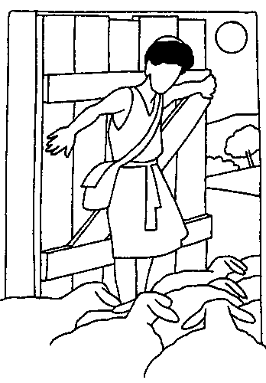
SEIGNEUR, OUVRE NOS PORTES

Seigneur Jésus, tu es la porte
Par où l’amour et la tendresse du Père
Sont entrés pour nous faire naître, par le baptême,
A la plénitude de la vie.

Tu es la porte, largement ouverte,
Comme deux bras étendus,
Et comme un cœur brûlant de désir,
Qui nous fait signe et goûter à l’amour sans mesure du Père.

Tu es la porte grandement ouverte
Devant celle à peine entrouverte de notre cœur
Et de notre vie
Viens et fais de nous une porte
Qui sait accueillir tout de ta présence.

Une prière de RodhainKasuba

